**2020年四川省遂宁市中考物理试卷**

**一、选择题（本大题共计10个小题，每小题均只有一个正确选项，每小题3分，共30分）**

1．下列物理量的描述与实际相符的是（　　）

A．洗澡时感觉最舒适的热水温度是70℃

B．普通壁挂式空调正常工作电流约为0.5A

C．一标准大气压下你的拇指指甲盖受到大气压力约为1N

D．一个普通成年人的质量大约是60kg

2．端午节小明到遂宁万达去买篮球，他站在商场匀速上升的自动扶梯上，听到楼下传来好朋友小红熟悉的声音，下列对此描述正确的是（　　）

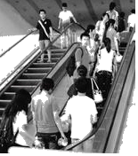

A．以扶梯为参照物，小明是运动的

B．小明受到的重力和扶梯对他的支持力是一对平衡力

C．小明通过声音的音调确定是小红

D．小红发出的声音是声带振动产生的，可以在真空中传播

3．遂宁的清晨风景如画，涪江上薄雾缥缈，当太阳升起，薄雾散去，江岸大树拖着长长的影子，几只白鹭从江面轻快地掠过，水下的沙石清晰可见对这些场景的形成解释不正确的是（　　）

A．“薄雾”的形成是水蒸气的液化现象，“薄雾散去”是水的汽化现象

B．大树的影子是光的直线传播形成的

C．看见水下的“沙石”是光发生折射形成的实像

D．白鹭飞翔时，翅膀上方空气流速大于下方，使上方的压强小于下方，从而形成升力

4．我国的99A主战坦克在最近的一场军事演习中纵横驰骋，在高速运动中对假想目标进行了精准炮击，展现了我国99A坦克的卓越性能。下列相关分析正确的是（　　）

A．炮弹在空中飞行过程中坦克对炮弹继续做功

B．99A坦克在水平路面做匀速直线运动时所受合力为零

C．99A坦克宽大的履带是为了增大对地面的压强

D．如果空中飞行的炮弹受到的外力全部消失，炮弹将保持静止

5．遂宁湿地公园的建成改善了城市生活环境，提高了市民生活质量。夏天公园内鸟语花香、气温宜人，游人如织，下列对人们在湿地公园的感知解释错误的是（　　）

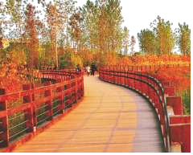

A．闻到公园内阵阵花香，是分子无规则运动的结果

B．走在五彩缤纷路，觉得路面热得发烫，而在湖边感到湖水凉爽，是因为水的比热容比沙石的比热容大

C．摆渡船的内燃机使用的燃料属于不可再生能源

D．游客手里的冰棒吸热内能增加，温度一定会升高

6．电动自行车两制车手柄中各有一只开关S1、S2在行驶中用任意一只手柄刹车时，该手柄上的开关立即断开，电动机停止工作。下列电路设计符合要求的是（　　）

A．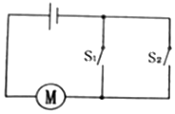 B．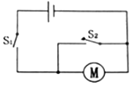

C．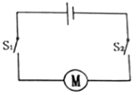 D．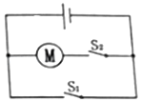

7．对于下列四个实验的描述完全正确的有（　　）

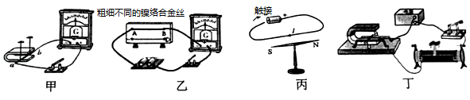

①甲图实验现象说明了动圈式话筒的工作原理

②乙图实验探究的结论是：材料长度均相同的导体，粗导体的电阻大，细导体的电阻小

③丙图实验证明通电导体周围存在磁场

④丁图中开关闭合导体ab向左运动，若同时改变电流方向和磁场方向，导体ab运动方向不改变

A．①② B．①②③ C．②③④ D．①③④

8．物理科代表为全班同学设计了如图四个电路图，图中电源电压未知但不变，R0为阻值已知的定值电阻，R1为最大阻值已知的滑动变阻器，通过断开、闭合开关或调节R1接入电路阻值不能测出未知电阻Rx阻值的电路是（　　）

A．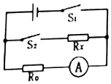 B．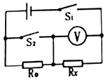

C．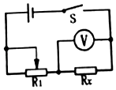 D．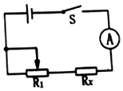

9．小华发现一只虫子在长50cm、质量10g的刻度尺上向右爬行，她将刻度尺右端伸出水平课桌边缘23cm，如图所示，当虫子爬行到距刻度尺右端3cm处时，刻度尺刚好翻转，由此计算出虫子的质量约为（　　）（g＝10N/kg。刻度尺质量分布均匀，不考虑虫子的长度）

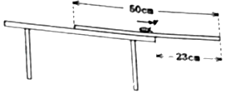

A．1g B．3g C．7g D．10g

10．如图甲是小明设计的自助探究实验电路，灯泡L在安全范围内的伏安特性曲线如图乙，电源电压恒为4.5V，滑动变阻器R的最大阻值20Ω，电流表量程0～0.6A，电压表量程0～3V．下列是小明对此电路通过计算分析作出的几个判断，其中正确的是（　　）

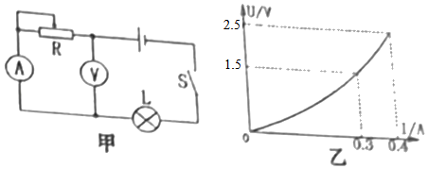

A．变阻器滑片右移时电流表示数变大，电压表示数变大，灯泡亮度变亮

B．交阻器滑片右移时电流表示数变小，电压表示数变小，灯泡亮度变暗

C．为保证电路各元件安全，滑动变阻器的阻值只能在5Ω～10Ω之间调节

D．在安全调节过程中滑动变阻器消耗的最小电功率是0.9W

**二、填空题（本大题共计5个小题，每空2分，共28分）**

11．（8分）今年2月全国新型冠状病毒疫情十分严峻，为了尽可能避免交叉感染，全国首个测温5G警用巡逻机器人在广州设计制造成功，这款机器人有5个高清摄像头，可实现全景无死角监测，机器人上的摄像头与我们生活中的　 　（选填“照相机”、“投影仪”或“放大镜”）的成像原理相同，当巡逻机器人靠近人拍摄时，所成的像将　 　（选填“变大”、“变小”或“不变”）；机器人利用　 　把实时拍摄的画面信息通过5G网络传输到监控中心，监控中心屏幕上的彩色画面是由红、　 　、蓝三种基本的色光按不同比例混合形成的。

12．（4分）生产生活中我们经常用到汽油，汽油易挥发，易燃易爆，运输中汽油与油罐摩擦产生静电，油罐失去电子带上　 　电荷，电荷累积到一定程度极易出现放电观象，引起汽油燃烧爆炸，为防止爆炸事故发生，油罐车通常都在车架加装铁链与大地接触以中和油罐所带电荷，该过程铁链中自由电子定向移动方向是从　 　（选填“大地到油罐”或“油罐到大地”）。

13．（4分）2020年6月23日9时43分，我国在四川西昌卫早发射中心用长征三号乙运载火箭成功发射了北斗导航系统最后一颗组网卫星，标志着北斗导航卫星全球组网成功，能够为全球用户提供全天候、高精度的定位、导航和授时服务。长征三号乙运载火箭发动机用的是偏二甲肼作为燃料，其热值是4.25×107J/kg，若完全燃烧2吨偏二甲肼，共放出　 　J热量；火箭加速上升时，火箭的机械能　 　（选填“增大”、“减小”或“不变”）。

14．（2分）三峡大坝是集防洪、航运、发电于一体的世界最大水利枢纽，坝伡高185m，最大蓄水深度175m，坝体建有多个泄洪深孔，每个泄洪深孔大小为63m2，通过开启闸门泄洪，蓄满水时深孔距水面平均深度30m，则每个泄洪深孔的闸门受到水的压力是　 　N（g＝10N/kg）。

15．（10分）小聪给同学们表演了一个非常有趣的魔术，将装有水的玻璃杯放在木质暗盒上，杯中放入一空心铁球，如图甲所示，小聪操作暗盒上的旋钮，就能看到铁球在水中上下运动，同学们很好奇，于是小聪进行了揭秘：玻璃杯和水总重20N，玻璃杯与暗盒接触面积为100cm2，铁球质量60g，体积100cm3，玻璃杯正下方是电磁铁。闭合开关前，铁球漂浮在水面受到的浮力是　 　N；闭合开关后，电磁铁的上端是　 　极，调节暗盒上的旋钮，减小变阻器接入阻值，电流增大，电磁铁磁性　 　（选填“增强”、“减弱”或“不变”），小球向下运动。电磁铁中电流I与电磁铁对小球吸引力F的关系如图乙所示（未考虑小球与电磁铁距离远近对吸引力F的影响），当电流为　 　A时，小球刚好浸没于水中，此时暗盒受到杯底的压强是　 　Pa（g＝10N/kg，不考虑水的阻力）。

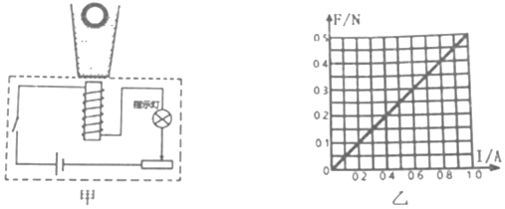

**三、作图与实验探究（本大题共计3个小题，第16题6分，第17题8分，第18题13分，共27分）**

16．（2分）请根据要求作图（保留作图痕迹）

图中A'B'是物体AB在平面镜中所成的像，请根据平面镜成像特点作出物体AB。

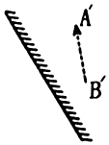

17．（2分）一木箱静止于斜面，请作出木箱对斜面的压力示意图。

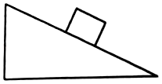

18．（2分）根据安全用电原则将图中的灯泡和开关连入照明电路。

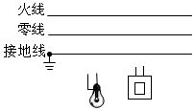

19．（8分）在探究“滑动摩擦力的大小与哪些因素有关”的实验话动中，同学们提出了以下情想：

A．滑动摩擦力的大小可能与物体间接触面积大小有关

B．滑动摩擦力的大小可能与接触面的粗糙程度有关

C．滑动摩擦力的大小可能与压力大小有关

他们选择的器材有长方体木块，弹簧测力计，两个相同砝码、木板、毛巾等，实验中用弹簧测力计水平拉着木块在水平面做　 　运动，使摩擦力大小与弹簧测力计示数相等，收集实验数据如表：

|  |  |  |  |  |  |  |  |  |  |  |
| --- | --- | --- | --- | --- | --- | --- | --- | --- | --- | --- |
| 接触面种类 | 木板 | | | | | 毛巾 | | | | |
| 实验次数 | 1 | 2 | 3 | 4 | 5 | 6 | 7 | 8 | 9 | 10 |
| 压力 | 木块 | 木块+1个砝码 | | | 木块+2个砝码 | 木块 | 木块+1个砝码 | 木块+2砝码 | | |
| 接触面积 | 平放 | 平放 | 侧放 | 竖放 | 平放 | 平放 | 平放 | 平放 | 侧放 | 竖放 |
| 测力计示数/N | 1.2 | 1.8 | 1.8 | 1.8 | 2.2 | 2.0 | 2.8 | 3.2 | 3.2 | 3.2 |

①分析表中　 　组实验数据，可以验证猜想B。

②分析2、3、4或8、9、10组实验数据，可得到的结论是：在压力和接触面粗糙程度相同时，滑动摩擦力大小与接触面积大小　 　（选填“有关”或“无关”）。

③综合分析表中数据可得出：滑动摩擦力大小只与　 　有关。

20．（13分）小红与小刚实验小组在探究“电流与电阻的关系”实验时，选择的实验器材有：电源（电压恒定为3V）、电流表、电压表、开关、电阻箱、滑动变阻器（规格为“20Ω 2A”）和导线若干。

（1）图甲是他们设计的实验电路图，小刚根据电路图连接了如图乙的实验电路，小红检查时发现有一根导线连接错误，请你在连接错误的导线上打“×”，用笔划线代替导线正确连接（注意：导线不能交叉）。

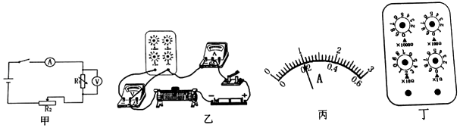

（2）改正错误后，他们将滑动变阻器阻值调到最大，电阻箱阻值调到5Ω，闭合开关，发现电压表有示数，电流表无示数，造成这一现象的原因可能是　 　（写出一条即可）。

（3）排除故障后进行实验，得到第一次实验数据如表接者他们将电阻箱阻值调到10Ω，闭合开关，调节滑片，直到电压表的示数为　 　V，此时电流表的示数如图丙所示，读数为　 　A。

|  |  |  |  |
| --- | --- | --- | --- |
| 电阻R/Ω | 5 | 10 |  |
| 电流I/A | 0.4 |  | 0.1 |

（4）第三次实验，电阻箱接入电阻如图丁所示，读数为　 　Ω。

（5）分析表中数据得出的结论是：电压一定时，导体中的电流与导体的电阻成　 　。

（6）为了验证以上规律的可靠性，可以测量更多组数据，但电阻箱接入电路的阻值不得超过　 　Ω。

**四、计算题（本大题共2个小题，19题7分，20题8分，共15分）**

21．（7分）小雨同学家装修新房，看到工人师傅使用如图所示的种自制的简易起重装置向楼上吊装笨重的装修材料，感觉该装置简单易制、方便快捷，大大减少了工人搬运材料的劳动强度。小雨观察到电动机的输出功率800W，将两袋（每袋质量50kg）水泥匀速提升到10m高的4楼需要用时15s。假设电动机的输出功率恒定不变。请帮小雨完成下列问题：（g＝10N/kg）

（1）此次吊装过程中绳子自由端移动的速度是多大？

（2）电动机对绳子的拉力多大？

（3）该滑轮组的机械效率多大？

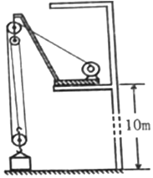

22．（8分）图甲是某品牌的电热水壶，其工作电路简图如图乙所示，开关s可以控制其加热、保温和停止三个状态，其名牌如图丙所示。在该电热水壶正常工作的情况下，将一壶25℃的水在1标准大气压下加热到沸腾[假设电热丝产生的热量全部被水吸收，R1，R2的阻值不随温度变化，c水＝4.2×103J/（kg•℃），1L＝10﹣3m3]．求：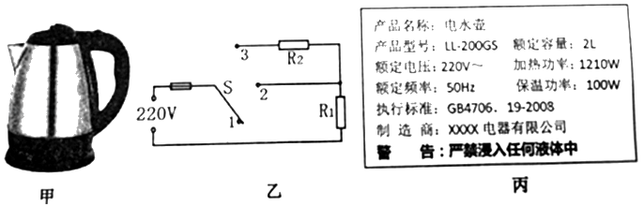

（1）水吸收的热量；

（2）R1、R2的阻值；

（3）加热这壶水到沸腾所用时间（结果保留一位小数）；

（4）实际加热这壶水到沸腾用时10.5min，求实际电压。

**2020年四川省遂宁市中考物理试卷**

**参考答案与试题解析**

**一、选择题（本大题共计10个小题，每小题均只有一个正确选项，每小题3分，共30分）**

1．（3分）下列物理量的描述与实际相符的是（　　）

A．洗澡时感觉最舒适的热水温度是70℃

B．普通壁挂式空调正常工作电流约为0.5A

C．一标准大气压下你的拇指指甲盖受到大气压力约为1N

D．一个普通成年人的质量大约是60kg

【分析】不同物理量的估算，有的需要凭借生活经验，有的需要简单的计算，有的要进行单位的换算，最后判断最符合实际的是哪一个。

【解答】解：

A、人的体温在37℃左右，洗澡水的温度应该略高于体温，在40℃左右，故A不符合实际；

B、家用壁挂式空调的额定功率在1100W左右，正常工作的电流在I＝＝＝5A左右，故B不符合实际；

C、一标准大气压下为1.013×105Pa，中学生大拇指指甲盖的面积约为1cm2＝10﹣4m2，受到的大气压力约为：F＝pS＝1.013×105Pa×10﹣4m2＝10.13N，故C不符合实际；

D、中学生平均质量约50kg，成年人平均质量略大于此数值，在60kg左右，故D符合实际。

故选：D。

【点评】物理学中，对各种物理量的估算能力，也是我们应该加强锻炼的重要能力之一，这种能力的提高，对我们的生活同样具有很大的现实意义。

2．（3分）端午节小明到遂宁万达去买篮球，他站在商场匀速上升的自动扶梯上，听到楼下传来好朋友小红熟悉的声音，下列对此描述正确的是（　　）

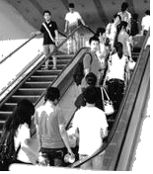

A．以扶梯为参照物，小明是运动的

B．小明受到的重力和扶梯对他的支持力是一对平衡力

C．小明通过声音的音调确定是小红

D．小红发出的声音是声带振动产生的，可以在真空中传播

【分析】（1）在研究物体运动时，要选择参照的标准，即参照物，物体的位置相对于参照物发生变化，则运动，不发生变化，则静止；

（2）平衡力的条件：大小相等、方向相反、作用在同一个物体上，作用在同一条直线上；

（3）音调指声音的高低；音色声音的品质与特色，音色可以辨别不同的发声体；

（4）声音是由物体的振动产生的，声音的传播是需要介质的。

【解答】解：A、以扶梯为参照物，小明的位置没有发生改变，所以是静止的，故A错误；

B、小明受到的重力和扶梯对他的支持力大小相等、方向相反、作用在同一个物体上，作用在同一条直线上，是一对平衡力，故B正确；

C、不同人发出声音的音色一般不同，因此，小明是通过声音的音色确定是小红的，故C错误；

D、小红发出的声音是声带振动产生的，声音不能在真空中传播，故D错误。

故选：B。

【点评】本题以生活中的现象为内容，考查了运动与静止的相对性、平衡力的辨别、声音的特性、声音的产生与传播等，综合性强，体现了物理与生活的联系。

3．（3分）遂宁的清晨风景如画，涪江上薄雾缥缈，当太阳升起，薄雾散去，江岸大树拖着长长的影子，几只白鹭从江面轻快地掠过，水下的沙石清晰可见对这些场景的形成解释不正确的是（　　）

A．“薄雾”的形成是水蒸气的液化现象，“薄雾散去”是水的汽化现象

B．大树的影子是光的直线传播形成的

C．看见水下的“沙石”是光发生折射形成的实像

D．白鹭飞翔时，翅膀上方空气流速大于下方，使上方的压强小于下方，从而形成升力

【分析】（1）物质由气态变成液态的现象叫做液化；物质由液态变成气态的现象叫做汽化；

（2）光在同种、均匀、透明介质中沿直线传播；

（3）光从水或者其他介质斜射入空气中时，折射光线向远离法线的方向偏折，人逆着射来的光线看去，可看到物体的虚像；

（4）流体压强与流速的关系：流速大的地方压强小，流速小的地方压强大。

【解答】解：

A、“薄雾”的形成是水蒸气液化形成的小水滴；“薄雾散去”是小水滴汽化为水蒸气，故A正确；

B、大树的影子是光的直线传播形成的，故B正确；

C、看见水下的“沙石”是光发生折射形成的虚像，而不是实像，故C错误；

D、白鹭飞翔时，翅膀上方空气流速大于下方，流速大的地方压强小、流速小的地方压强大，所以翅膀上方的压强小于下方，从而形成了翅膀的升力，故D正确。

故选：C。

【点评】本题通过生活中的现象，考查了物态变化、光的直线传播与光的折射、流体压强与流速关系的理解等，综合性强，体现了物理与生活的联系。

4．（3分）我国的99A主战坦克在最近的一场军事演习中纵横驰骋，在高速运动中对假想目标进行了精准炮击，展现了我国99A坦克的卓越性能。下列相关分析正确的是（　　）

A．炮弹在空中飞行过程中坦克对炮弹继续做功

B．99A坦克在水平路面做匀速直线运动时所受合力为零

C．99A坦克宽大的履带是为了增大对地面的压强

D．如果空中飞行的炮弹受到的外力全部消失，炮弹将保持静止

【分析】（1）做功包含两个必要因素：作用在物体上的力，物体在力的方向上通过的距离；

（2）匀速直线运动是一种平衡状态，处于平衡状态的物体受到平衡力的作用，平衡力的合力为零；

（3）在压力一定时，增大受力面积可减小压强；

（4）根据牛顿第一定律，物体不受力或者受平衡力时，一定处于静止或者运动直线运动状态。

【解答】解：A、炮弹在空中飞行过程中不再受到坦克给它的力，是由于惯性继续运动，因此坦克对炮弹不再做功，故A错误；

B、坦克在水平路面做匀速直线运动时处于平衡状态，受平衡力作用，因此所受合力为零，故B正确；

C、坦克宽大的履带是为了在压力一定时，增大受力面积减小对地面的压强，故C错误；

D、根据牛顿第一定律，如果空中飞行的炮弹受到的外力全部消失，炮弹将保持匀速直线运动状态，故D错误。

故选：B。

【点评】本题考查了做功的判断、平衡状态的理解、减小压强的方法、牛顿第一定律的理解等，有一定综合性，但难度不大。

5．（3分）遂宁湿地公园的建成改善了城市生活环境，提高了市民生活质量。夏天公园内鸟语花香、气温宜人，游人如织，下列对人们在湿地公园的感知解释错误的是（　　）

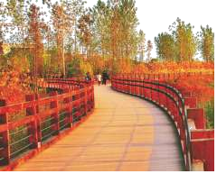

A．闻到公园内阵阵花香，是分子无规则运动的结果

B．走在五彩缤纷路，觉得路面热得发烫，而在湖边感到湖水凉爽，是因为水的比热容比沙石的比热容大

C．摆渡船的内燃机使用的燃料属于不可再生能源

D．游客手里的冰棒吸热内能增加，温度一定会升高

【分析】（1）一切物质的分子都在不停地做无规则的运动，这一运动的外在表现就是扩散现象；

（2）水的比热容比较大，质量相同、吸收相同的热量时，温度变化比较小；

（3）内燃机以化石燃料作为能源；

（4）晶体熔化过程中吸收热量，温度保持不变。

【解答】解：

A、我们能闻到花的香味，是因为花芳香分子在做无规则运动引起的，属扩散现象。故A正确；

B、水的比热容比沙子的比热容大，吸收相同的热量，水的温度变化小、沙子的温度变化大，所以觉得沙子热得发烫而河水却不怎么热。故B正确；

C、内燃机工作过程中燃烧的汽油、天然气都属于不可再生能源。故C正确；

D、冰棒吸收热量，内能一定会增大，但熔化过程中温度不变。故D错误。

故选：D。

【点评】本题考查了常见热现象的对应的物理原理，要注意在生活中注意找出所包含的物理知识。

6．（3分）电动自行车两制车手柄中各有一只开关S1、S2在行驶中用任意一只手柄刹车时，该手柄上的开关立即断开，电动机停止工作。下列电路设计符合要求的是（　　）

A．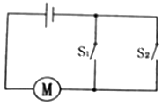

B．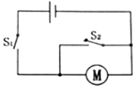

C．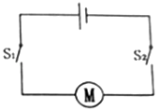

D．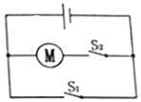

【分析】任一只手柄刹车时，该手柄上的开关立即断开，电动机停止工作，说明两开关相互影响、不能独立工作即为串联。

【解答】解：

由题知，任一只手柄刹车时，该手柄上的开关立即断开，电动机停止工作，说明两开关相互影响、不能独立工作，所以两开关应串联接在电路中，比较可知C符合题意，ABD不符合题意。

故选：C。

【点评】本题要牢牢把握住关键点“任一只手柄刹车时，开关立即断开、电动机停止工作”，从而判断出两个开关的连接方式是串联。

7．（3分）对于下列四个实验的描述完全正确的有（　　）

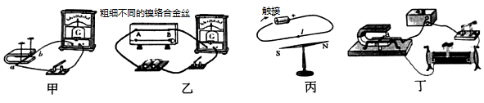

①甲图实验现象说明了动圈式话筒的工作原理

②乙图实验探究的结论是：材料长度均相同的导体，粗导体的电阻大，细导体的电阻小

③丙图实验证明通电导体周围存在磁场

④丁图中开关闭合导体ab向左运动，若同时改变电流方向和磁场方向，导体ab运动方向不改变

A．①② B．①②③ C．②③④ D．①③④

【分析】（1）电磁感应是指闭合电路的一部分导体在磁场中切割磁感线，电路中会产生感应电流；

（2）导体的电阻与材料、长度、横截面积有关；

（3）奥斯特实验说明电流磁效应，即电流能产生磁场

（4）研究磁场对电流的作用要先给导体通电，再将其放入磁场中，即说明通电导线在磁场中受力的作用，电动机就是利用该原理制成的；

【解答】解：

①图中闭合电路的一部分导体ab在磁场中做切割磁感线运动，会产生感应电流，这就是电磁感应现象，动圈式话筒的工作原理就是电磁感应现象，故①正确；

②乙图中，材料相同，长度相同，横截面积越大的导体的电阻越小，故②错误；

③图中是奥斯特实验，该图中的实验现象说明通电导体周围存在着磁场，故③正确；

④图中有电源，是演示磁场对电流作用的实验装置，导体受力的方向与电流方向和磁场方向有关，若同时改变电流方向和磁场方向，导体ab运动方向不改变，故④正确。

故选：D。

【点评】图中所示的四个实验，是电与磁中典型的四个实验，它们各自的特点不同，代表了不同的含义，学习中我们应该加以重点区分才行。

8．（3分）物理科代表为全班同学设计了如图四个电路图，图中电源电压未知但不变，R0为阻值已知的定值电阻，R1为最大阻值已知的滑动变阻器，通过断开、闭合开关或调节R1接入电路阻值不能测出未知电阻Rx阻值的电路是（　　）

A．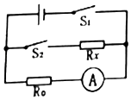 B．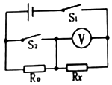

C．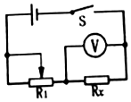 D．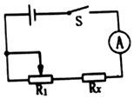

【分析】要测量Rx的阻值，根据R＝可知，需知道被测电阻两端电压和通过的电流，据此分析；或者利用电源电压不变列方程可求得被测电阻的阻值。

【解答】解：由图知：

A、闭合两只开关，待测电阻与定值电阻并联，电流表测量通过定值电阻R0的电流。根据电流表示数和R0阻值，利用U＝IR可以得到R0两端电压，再根据并联电路电压特点，可以得到待测电阻两端电压，但无论哪只开关闭合，都不能测量通过待测电阻Rx的电流，所以无法得到待测电阻Rx的阻值。故A符合题意；

B、闭合两只开关，定值电阻R0被短路，只有待测电阻有电流通过，电压表测量电源电压，示数为U；

闭合S1、断开S2，待测电阻与定值电阻串联，电压表测量待测电阻两端电压，示数为Ux，

根据串联电路电压特点知，定值电阻两端电压为U0＝U﹣Ux，

所以此时电路电流为I＝＝，

根据I＝得，

待测电阻阻值为Rx＝＝＝．故此电路可以得到待测电阻Rx的阻值。故B不符合题意；

C、闭合开关，滑动变阻器滑片位于最右端时，滑动变阻器被短路，只有待测电阻有电流通过，电压表测量电源电压，示数为U；

闭合开关，移动滑片，使滑动变阻器全部接入电路与待测电阻串联，电压表测量待测电阻两端电压，示数为Ux，

根据串联电路电压特点知，滑动变阻器两端电压为U1＝U﹣Ux，

所以此时电路电流为I＝＝，

根据I＝得，

待测电阻阻值为Rx＝＝＝．故此电路可以得到待测电阻Rx的阻值。故C不符合题意；

D、闭合开关，滑动变阻器滑片位于最右端时，滑动变阻器被短路，只有待测电阻有电流通过，电流表示数为I，由U＝IR得，电源电压为U＝IRx；

闭合开关，移动滑片，使滑动变阻器全部接入电路与待测电阻串联，电流表示数为I串，由U＝IR得，电源电压为U＝I串（R1+Rx），

根据IRx＝I串（R1+Rx）得，

待测电阻阻值为Rx＝．故此电路可以得到待测电阻Rx的阻值。故D不符合题意。

故选：A。

【点评】利用电压表或电流表测未知电阻的阻值，具有一定的难度。会在只有电压表或电流表时，利用电表与已知阻值部分电路结合间接测量电压或电流是关键。

9．（3分）小华发现一只虫子在长50cm、质量10g的刻度尺上向右爬行，她将刻度尺右端伸出水平课桌边缘23cm，如图所示，当虫子爬行到距刻度尺右端3cm处时，刻度尺刚好翻转，由此计算出虫子的质量约为（　　）（g＝10N/kg。刻度尺质量分布均匀，不考虑虫子的长度）

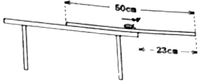

A．1g B．3g C．7g D．10g

【分析】把刻度尺看作杠杆，因为规则物体的重心在物体的几何中心处，据此可知刻度尺的重心；刻度尺刚好翻转时与桌沿的接触点为支点，计算出刻度尺重力的力臂和虫子重力的力臂，由杠杆平衡条件计算出虫子的质量。

【解答】解：由题意可知，刻度尺的重心在25cm处，刻度尺刚好翻转时与桌沿的接触点为支点，则刻度尺重力的力臂为：L1＝25cm﹣23cm＝2cm；

虫子重力的力臂为：L2＝23cm﹣3cm＝20cm；

由杠杆平衡条件F1×L1＝F2×L2，重力公式G＝mg得：

G尺×L1＝G虫×L2，

m尺g×L1＝m虫g×L2，

10g×2cm＝m虫×20cm，

m虫＝1g。

故选：A。

【点评】本题考查了杠杆平衡条件和重力计算公式的灵活应用，准确的判断刻度尺的重心和力臂的大小是解题的关键。

10．（3分）如图甲是小明设计的自助探究实验电路，灯泡L在安全范围内的伏安特性曲线如图乙，电源电压恒为4.5V，滑动变阻器R的最大阻值20Ω，电流表量程0～0.6A，电压表量程0～3V．下列是小明对此电路通过计算分析作出的几个判断，其中正确的是（　　）

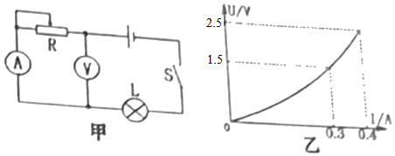

A．变阻器滑片右移时电流表示数变大，电压表示数变大，灯泡亮度变亮

B．交阻器滑片右移时电流表示数变小，电压表示数变小，灯泡亮度变暗

C．为保证电路各元件安全，滑动变阻器的阻值只能在5Ω～10Ω之间调节

D．在安全调节过程中滑动变阻器消耗的最小电功率是0.9W

【分析】AB、变阻器与灯串联，电压表测变阻器的电压，电流表测电路的电流，变阻器滑片右移时确定变阻器连入电路的电阻变化，由电阻的串联规律得出电路的电阻变化，由欧姆定律确定电流表示数变化；

根据U＝IR得出灯的电压变化，根据P＝UI分析灯的功率变大，进而得出灯亮度变化；

由串联电路电压的规律可知电压表示数变化；

C、R的最大阻值20Ω，根据图乙知通过灯的最大电流及此时灯的电压，由串联电路的规律及欧姆定律得出变阻器的最小电阻；

根据电压表量程确定变阻器的最大电压，由分压原理可知此时变阻器连入电路的电阻最大，根据串联电路电压的规律求出灯的电压，由图知灯的电流，由欧姆定律得出变阻器连入电路的最大电阻：

D、根据电路的最大电流为0.4A时变阻器的电阻，根据P＝I2×R1得出滑动变阻器消耗的功率分析。

【解答】解：AB、变阻器与灯串联，电压表测变阻器的电压，电流表测电路的电流，变阻器滑片右移时，变阻器连入电路的电阻变小，由电阻的串联规律，电路的电阻变小，由欧姆定律，电流表示数变大；

根据U＝IR，灯的电压变大，根据P＝UI，灯的功率变大，灯变亮；

由串联电路电压的规律，电压表示数变小，AB错误；

CD、R的最大阻值20Ω，电流表量程0～0.6A，根据图乙知，通过灯的最大电流为0.4A，故电路的最大电流为0.4A，此时灯的电压为2.5V，由串联电路的规律及欧姆定律，变阻器的最小电阻为：

R1＝＝＝5Ω；

电压表量程为0～3V，变阻器的最大电压为3V，由分压原理，此时变阻器连入电路的电阻最大，根据串联电路电压的规律，这时灯的电压U2＝4.5V﹣3V＝1.5V，由图知，灯的电流为0.3A，由欧姆定律，变阻器连入电路的最大电阻：

R2＝＝＝10Ω；

为保证电路各元件安全，滑动变阻器的阻值只能在5Ω～10Ω之间调节，C正确；

D、电路的最大电流为0.4A，变阻器的最小电阻为5Ω，滑动变阻器消耗的功率为：

P变＝I12×R1＝（0.4A）2×5Ω＝0.8W，故D错误。

故选：C。

【点评】本题考查串联电路的规律及欧姆定律和电功率公式的运用，关键是从图中获取有效的信息。

**二、填空题（本大题共计5个小题，每空2分，共28分）**

11．（8分）今年2月全国新型冠状病毒疫情十分严峻，为了尽可能避免交叉感染，全国首个测温5G警用巡逻机器人在广州设计制造成功，这款机器人有5个高清摄像头，可实现全景无死角监测，机器人上的摄像头与我们生活中的　照相机　（选填“照相机”、“投影仪”或“放大镜”）的成像原理相同，当巡逻机器人靠近人拍摄时，所成的像将　变大　（选填“变大”、“变小”或“不变”）；机器人利用　电磁波　把实时拍摄的画面信息通过5G网络传输到监控中心，监控中心屏幕上的彩色画面是由红、　绿　、蓝三种基本的色光按不同比例混合形成的。

【分析】（1）机器人上的摄像头相当于凸透镜，根据凸透镜成像规律，当u＞2f时，成倒立、缩小的实像，应用于照相机。

（2）凸透镜成实像时，遵循“物近像远像变大，物远像近像变小”规律。

（3）电磁波可以传递信息。

（4）荧屏上呈现各种颜色是由红、绿、蓝三种色光混合而成的，红、绿、蓝三种色光叫做色光的三原色。

【解答】解：（1）机器人上的摄像头相当于一个凸透镜，它的成像原理和我们生活中的照相机的成像原理相同。

（2）根据“凸透镜成实像时，物近像远像变大”的规律，当巡逻机器人靠近人拍摄时，物距变小，像距变大，所成的像将变大。

（3）机器人利用电磁波把实时拍摄的画面信息通过5G网络传输到监控中心。

（4）监控中心屏幕上的彩色画面是由红、绿、蓝三种基本的色光按不同比例混合形成的。

故答案为：照相机；变大；电磁波；绿。

【点评】本题考查了学生对摄像头的成像原理、凸透镜成像的规律、电磁波的应用、光的三原色等知识的掌握情况，是一道基础题。

12．（4分）生产生活中我们经常用到汽油，汽油易挥发，易燃易爆，运输中汽油与油罐摩擦产生静电，油罐失去电子带上　正　电荷，电荷累积到一定程度极易出现放电观象，引起汽油燃烧爆炸，为防止爆炸事故发生，油罐车通常都在车架加装铁链与大地接触以中和油罐所带电荷，该过程铁链中自由电子定向移动方向是从　大地到油罐　（选填“大地到油罐”或“油罐到大地”）。

【分析】（1）摩擦起电的实质是电荷的转移，失去电子的带正电，得到电子的带负电；

（2）规定正电荷定向移动的方向为电流方向；金属导电是因为金属导体中有能够自由移动的自由电子，自由电子带负电荷。

【解答】解：运输中汽油与油罐摩擦产生静电，油罐失去电子带上正电荷；

油罐带多余的正电荷，当铁链与大地接触时，会产生从油罐到大地的电流；铁链中带负电荷的自由电子定向移动的方向与电流方向相反，会从大地到油罐发生定向移动，和油罐中多余的正电荷发生中和，避免发生放电现象。

故答案为：正；大地到油罐。

【点评】本题考查了摩擦起电的原因和实质，以及电流的形成及电流方向等知识的掌握；要理解摩擦起电的实质是电荷的转移。

13．（4分）2020年6月23日9时43分，我国在四川西昌卫早发射中心用长征三号乙运载火箭成功发射了北斗导航系统最后一颗组网卫星，标志着北斗导航卫星全球组网成功，能够为全球用户提供全天候、高精度的定位、导航和授时服务。长征三号乙运载火箭发动机用的是偏二甲肼作为燃料，其热值是4.25×107J/kg，若完全燃烧2吨偏二甲肼，共放出　8.5×1010　J热量；火箭加速上升时，火箭的机械能　增大　（选填“增大”、“减小”或“不变”）。

【分析】（1）已知偏二甲肼的热值和质量，利用公式Q放＝mq计算燃料完全燃烧放出的热量；

（2）动能的影响因素是质量和速度，重力势能的影响因素是质量和高度，动能和势能统称机械能，由此分析解答。

【解答】解：（1）完全燃烧2吨偏二甲肼所放出的热量：

Q放＝mq＝2×103kg×4.25×107J/kg＝8.5×1010J；

（2）火箭加速升空过程中，质量不变，速度增大，所以其动能增大；同时高度增大，所以其重力势能增大；火箭的动能和势能均能大，所以它的机械能增大。

故答案为：8.5×1010；增大。

【点评】本题考查了燃料完全燃烧放热公式和影响机械能大小因素的理解和应用，关键是知道动能、势能影响因素以及对机械能的认识和理解，难度不大。

14．（2分）三峡大坝是集防洪、航运、发电于一体的世界最大水利枢纽，坝伡高185m，最大蓄水深度175m，坝体建有多个泄洪深孔，每个泄洪深孔大小为63m2，通过开启闸门泄洪，蓄满水时深孔距水面平均深度30m，则每个泄洪深孔的闸门受到水的压力是　1.89×107　N（g＝10N/kg）。

【分析】由题知，蓄满水时深孔距水面平均深度30m，根据液体压强计算公式p＝ρgh求出泄洪深孔处的压强；然后根据压强的变形公式F＝pS求出每个泄洪深孔的闸门受到水的压力。

【解答】解：

蓄满水时泄洪深孔处受到水的平均压强为：

p＝ρgh＝1.0×103kg/m3×10N/kg×30m＝3×105Pa。

由公式p＝得，每个泄洪深孔的闸门受到水的压力：

F＝pS＝3×105Pa×63m2＝1.89×107N。

故答案为：1.89×107。

【点评】本题考查了液体压强公式和压强定义式的应用，是一道较简单的应用题。

15．（10分）小聪给同学们表演了一个非常有趣的魔术，将装有水的玻璃杯放在木质暗盒上，杯中放入一空心铁球，如图甲所示，小聪操作暗盒上的旋钮，就能看到铁球在水中上下运动，同学们很好奇，于是小聪进行了揭秘：玻璃杯和水总重20N，玻璃杯与暗盒接触面积为100cm2，铁球质量60g，体积100cm3，玻璃杯正下方是电磁铁。闭合开关前，铁球漂浮在水面受到的浮力是　0.6　N；闭合开关后，电磁铁的上端是　S　极，调节暗盒上的旋钮，减小变阻器接入阻值，电流增大，电磁铁磁性　增强　（选填“增强”、“减弱”或“不变”），小球向下运动。电磁铁中电流I与电磁铁对小球吸引力F的关系如图乙所示（未考虑小球与电磁铁距离远近对吸引力F的影响），当电流为　0.8　A时，小球刚好浸没于水中，此时暗盒受到杯底的压强是　2100　Pa（g＝10N/kg，不考虑水的阻力）。

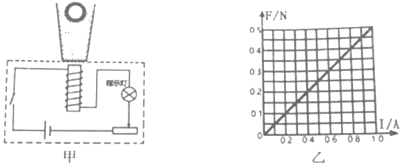

【分析】（1）铁球漂浮在水面，受到的浮力等于其重力，根据G＝mg求出受到的重力，从而得出浮力大小；

根据安培定则确定电磁铁的上端的极性；

小球刚好浸没于水中，由阿基米德原理得出球受到的浮力，由力的平衡得出电磁铁对小球吸引力F的大小，由图可知此时的电流；

（2）小球刚好浸没于水中求出此时暗盒受到杯底的压力，根据p＝求出暗盒受到杯底的压强。

【解答】解：（1）铁球漂浮在水面，故受到的浮力等于其重力：F浮＝mg＝0.06kg×10N/kg＝0.6N；

闭合开关后，根据安培定则，电磁铁的上端是S极；

调节暗盒上的旋钮，减小变阻器接入阻值，电流增大，电磁铁磁性增强，小球向下运动；

小球刚好浸没于水中，由阿基米德原理，步球受到的浮力：

F浮＝ρ水gV排＝ρ水gV物＝1.0×103kg/m3×10N/kg×100×10﹣6 m3＝1N；

由力的平衡，F浮＝G+F吸，

F吸＝F浮﹣G＝1N﹣0.6N＝0.4N，根据电磁铁中电流I与电磁铁对小球吸引力F的关系知，此时的电流为0.8A；（2）小球刚好浸没于水中，此时暗盒受到杯底的压力为：

F＝G杯水+G铁+F吸＝20N+0.6N+0.4N＝21N；

暗盒受到杯底的压压强是：

p＝＝＝2100Pa。

故答案为：0.6；S；增强；0.8；2100。

【点评】本题考查安培定则、影响电磁铁磁性强弱的因素，力的平衡、阿基米德原理、力的平衡、压强公式的运用，综合性强。

**三、作图与实验探究（本大题共计3个小题，第16题6分，第17题8分，第18题13分，共27分）**

16．（2分）请根据要求作图（保留作图痕迹）

图中A'B'是物体AB在平面镜中所成的像，请根据平面镜成像特点作出物体AB。

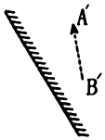

【分析】平面镜成像的特点：所成的像是虚像；像和物体形状、大小相同；像和物体各对应点的连线与平面镜垂直；像和物体各对应点到平面镜间距离相等。

【解答】解：过A′B′向平面镜做垂线，并延长至等长，得到点A和B，连接A、B就是物体AB，如图所示：

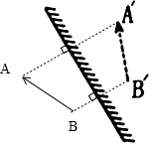

【点评】对于平面镜相关作图，常用方法是：作出端点（或关键点）的对称点，且注意物体是实线，像是虚线。

17．（2分）一木箱静止于斜面，请作出木箱对斜面的压力示意图。

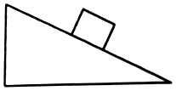

【分析】木箱对斜面的压力，作用在斜面上，作用点就画在斜面上，方向是垂直斜面向下的。

【解答】解：以木箱和斜面的接触面的中点作为压力的作用点，画一条垂直于斜面向下的线段，标出箭头，记为F，即为压力的示意图，如图所示：

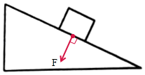

【点评】这是一道作图题，先确定力的方向，然后再作力的示意图，注意总结作图的方法。

18．（2分）根据安全用电原则将图中的灯泡和开关连入照明电路。

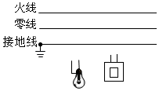

【分析】灯泡的接法：火线进入开关，再进入灯泡顶端的金属点；零线直接接入灯泡的螺旋套。

【解答】解：灯泡接法：火线进入开关，再进入灯泡顶端的金属点，零线直接接入灯泡的螺旋套，这样在断开开关能切断火线，接触灯泡不会发生触电事故。既能控制灯泡，又能更安全。如图所示：

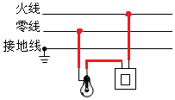

【点评】掌握家庭电路的灯泡、开关、三孔插座、两孔插座、保险丝的接法，同时考虑使用性和安全性。

19．（8分）在探究“滑动摩擦力的大小与哪些因素有关”的实验话动中，同学们提出了以下情想：

A．滑动摩擦力的大小可能与物体间接触面积大小有关

B．滑动摩擦力的大小可能与接触面的粗糙程度有关

C．滑动摩擦力的大小可能与压力大小有关

他们选择的器材有长方体木块，弹簧测力计，两个相同砝码、木板、毛巾等，实验中用弹簧测力计水平拉着木块在水平面做　匀速直线　运动，使摩擦力大小与弹簧测力计示数相等，收集实验数据如表：

|  |  |  |  |  |  |  |  |  |  |  |
| --- | --- | --- | --- | --- | --- | --- | --- | --- | --- | --- |
| 接触面种类 | 木板 | | | | | 毛巾 | | | | |
| 实验次数 | 1 | 2 | 3 | 4 | 5 | 6 | 7 | 8 | 9 | 10 |
| 压力 | 木块 | 木块+1个砝码 | | | 木块+2个砝码 | 木块 | 木块+1个砝码 | 木块+2砝码 | | |
| 接触面积 | 平放 | 平放 | 侧放 | 竖放 | 平放 | 平放 | 平放 | 平放 | 侧放 | 竖放 |
| 测力计示数/N | 1.2 | 1.8 | 1.8 | 1.8 | 2.2 | 2.0 | 2.8 | 3.2 | 3.2 | 3.2 |

①分析表中　1、6（或2、7，或5、8）　组实验数据，可以验证猜想B。

②分析2、3、4或8、9、10组实验数据，可得到的结论是：在压力和接触面粗糙程度相同时，滑动摩擦力大小与接触面积大小　无关　（选填“有关”或“无关”）。

③综合分析表中数据可得出：滑动摩擦力大小只与　压力大小和接触面的粗糙程度　有关。

【分析】在探究“滑动摩擦力的大小与哪些因素有关”的实验中，利用二力平衡条件，通过弹簧测力计的拉力来测出摩擦力的大小；

①②③滑动摩擦力与压力和接触面的粗糙程度有关，与接触面积无关，在实验中要运用控制变量法进行探究与分析，并最终得出结论。

【解答】解：实验中要用弹簧测力计水平匀速拉动木块，木块处于平衡状态，由二力平衡知识可知，此时木块所受的滑动摩擦力等于弹簧测力计的示数。

①要探究滑动摩擦力的大小可能与接触面的粗糙程度有关，需要控制压力大小和接触面的大小相同，改变接触面的粗糙程度，由表格数据知1、6（或2、7，或5、8）符合题意；

②分析2、3、4或8、9、10组实验数据知压力和接触面的粗糙程度相同，接触面积不同，弹簧测力计的示数相同，说明滑动摩擦力相同，故可得到的结论是：在压力和接触面粗糙程度相同时，滑动摩擦力大小与接触面积大小无关；

③由表中1、6（或2、7，或5、8）知：当压力相同时，接触面越粗糙，滑动摩擦力越大；

由表中1、2、5（或6、7、8）知：当接触面的粗糙程度相同时，压力越大，滑动摩擦力越大；

由表中2、3、4（或8、9、10）知：滑动摩擦力与接触面积大小无关；

综合分析滑动摩擦力大小只与压力大小和接触面的粗糙程度有关。

故答案为：匀速直线；①1、6（或2、7，或5、8）；②无关；③压力大小和接触面的粗糙程度。

【点评】本题考查了探究“滑动摩擦力的大小与哪些因素有关”的实验中，二力平衡条件的运用、控制变量法的运用等，要熟知影响滑动摩擦力大小的因素，并结合控制变量法进行分析。

20．（13分）小红与小刚实验小组在探究“电流与电阻的关系”实验时，选择的实验器材有：电源（电压恒定为3V）、电流表、电压表、开关、电阻箱、滑动变阻器（规格为“20Ω 2A”）和导线若干。

（1）图甲是他们设计的实验电路图，小刚根据电路图连接了如图乙的实验电路，小红检查时发现有一根导线连接错误，请你在连接错误的导线上打“×”，用笔划线代替导线正确连接（注意：导线不能交叉）。

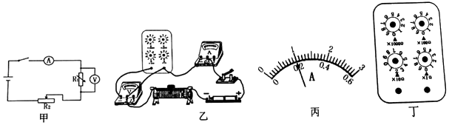

（2）改正错误后，他们将滑动变阻器阻值调到最大，电阻箱阻值调到5Ω，闭合开关，发现电压表有示数，电流表无示数，造成这一现象的原因可能是　电阻箱断路　（写出一条即可）。

（3）排除故障后进行实验，得到第一次实验数据如表接者他们将电阻箱阻值调到10Ω，闭合开关，调节滑片，直到电压表的示数为　2　V，此时电流表的示数如图丙所示，读数为　0.2　A。

|  |  |  |  |
| --- | --- | --- | --- |
| 电阻R/Ω | 5 | 10 |  |
| 电流I/A | 0.4 |  | 0.1 |

（4）第三次实验，电阻箱接入电阻如图丁所示，读数为　20　Ω。

（5）分析表中数据得出的结论是：电压一定时，导体中的电流与导体的电阻成　反比　。

（6）为了验证以上规律的可靠性，可以测量更多组数据，但电阻箱接入电路的阻值不得超过　40　Ω。

【分析】（1）图中电阻箱被短路，应该将电阻箱串联在电路中，电压表并联在电路中；

（2）电流表无示数说明电路中有断路，电压表有示数说明电压表两端与电源两极相连；

（3）根据欧姆定律的变形公式U＝IR进行计算；根据电流表的量程和分度值读出电流表的示数；

（4）电阻箱各旋钮示数与对应倍率的乘积之和是电阻箱的示数；

（5）分析表中数据得出电流与电阻的关系；

（6）当电路中的电流最大时，电阻箱接入电路的阻值最小；当电路中电流为电流表的分度值时，电阻箱接入电路的阻值最大。

【解答】解：（1）图中电阻箱被短路，应该将电阻箱串联在电路中，电压表并联在电路中，如下图所示：

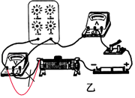

（2）电流表无示数说明电路中有断路，电压表有示数说明电压表两端与电源两极相连；因此电路故障为电阻箱断路；

（3）由I＝可知，电阻箱两端电压：U＝IR＝0.4A×5Ω＝2V；

由图乙知电流表的量程为0﹣0.6A，分度值为0.02A，电流表的示数为0.2A；

（4）电阻箱的读数为0×1000+0×100+2×10+0×1＝20Ω；

（5）根据表中数据可知，当电阻变为原来的几倍时，电流变为原来的几分之一，因此当导体两端的电压一定时，通过导体的电流与导体的电阻成反比关系；

（6）根据串联电路电压的规律知，滑动变阻器两端的电压为3V﹣2V＝1V，

所以电阻箱与滑动变阻器的电压之比为2V：1V＝2：1，

根据串联电路的分压作用，

所以可以得出：＝＝，

解得：R箱＝40Ω。

故答案为：（1）见上图；（2）电阻箱断路；（3）2；0.2；（4）20；（5）反比；（6）40。

【点评】本题应用了电路的连接、故障分析、以及欧姆定律的应用等知识点，涉及的内容较多，第（6）小题具有一定的难度。

**四、计算题（本大题共2个小题，19题7分，20题8分，共15分）**

21．（7分）小雨同学家装修新房，看到工人师傅使用如图所示的种自制的简易起重装置向楼上吊装笨重的装修材料，感觉该装置简单易制、方便快捷，大大减少了工人搬运材料的劳动强度。小雨观察到电动机的输出功率800W，将两袋（每袋质量50kg）水泥匀速提升到10m高的4楼需要用时15s。假设电动机的输出功率恒定不变。请帮小雨完成下列问题：（g＝10N/kg）

（1）此次吊装过程中绳子自由端移动的速度是多大？

（2）电动机对绳子的拉力多大？

（3）该滑轮组的机械效率多大？

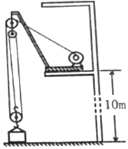

【分析】（1）已知水泥匀速提升到10m高的4楼需要用时15s，可求得物体上升的速度，由图可知，水泥由3段绳子承担，利用v绳＝3v可求得此次吊装过程中绳子自由端移动的速度；

（2）由P＝可求电动机做功，由W总＝Fs可求得电动机对绳子的拉力；

（3）由W有＝Gh可求得有用功，利用η＝可求得滑轮组的机械效率。

【解答】解：（1）物体上升的速度v＝＝＝m/s，

由图可知，水泥由3段绳子承担，则此次吊装过程中绳子自由端移动的速度v绳＝3v＝3×m/s＝2m/s，

（2）由P＝可得电动机做功：

W总＝Pt＝800W×15s＝1.2×104J，

由W总＝Fs可得电动机对绳子的拉力：

F＝＝＝400N，

（3）有用功：

W有＝Gh＝2×50kg×10N/kg×10m＝1.0×104J。

该滑轮组的机械效率：

η＝＝×100%≈83.3%。

答：（1）此次吊装过程中绳子自由端移动的速度是2m/s，

（2）电动机对绳子的拉力为400N，

（3）该滑轮组的机械效率为83.3%。

【点评】本题考查了使用滑轮组拉力的计算、功的计算、功率的计算、机械效率的计算等多个知识点，是一道综合性较强的题目。

22．（8分）图甲是某品牌的电热水壶，其工作电路简图如图乙所示，开关s可以控制其加热、保温和停止三个状态，其名牌如图丙所示。在该电热水壶正常工作的情况下，将一壶25℃的水在1标准大气压下加热到沸腾[假设电热丝产生的热量全部被水吸收，R1，R2的阻值不随温度变化，c水＝4.2×103J/（kg•℃），1L＝10﹣3m3]．求：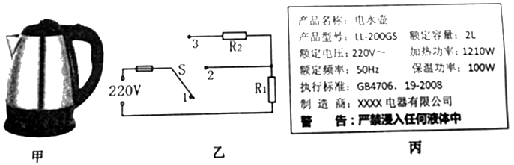

（1）水吸收的热量；

（2）R1、R2的阻值；

（3）加热这壶水到沸腾所用时间（结果保留一位小数）；

（4）实际加热这壶水到沸腾用时10.5min，求实际电压。

【分析】（1）先根据密度的变形公式求出水的质量，1标准大气压下，水的沸点为100℃，根据Q吸＝cm（t﹣t0）求出水吸收的热量；

（2）根据加热、保温的功率和电压，利用P＝分别求出加热和保温时的电阻，从而得出R1、R2的阻值；

（3）电热丝产生的热量全部被水吸收，根据Q＝W＝Pt求出加热的时间；

（4）烧开同样一壶水所需的电能是相同的，根据P＝求出实际功率，然后根据P＝求出实际电压。

【解答】解：

（1）由ρ＝可得，水的质量：m＝ρV＝1.0×103kg/m3×2×10﹣3m3＝2kg，

1标准大气压下，水的沸点为100℃，

水吸收的热量：Q吸＝cm（t﹣t0）＝4.2×103J/（kg•℃）×2kg×（100℃﹣25℃）＝6.3×105J；

（2）由图可知，开关打到2时，只有R1接入电路中，电路的电阻最小，根据P＝可知，此时为高温档，

则R1的阻值为：R1＝＝＝40Ω；

开关打到3时，两个电阻串联，则为低温档；低温档的电阻为：R＝＝＝484Ω；

根据串联电路的电阻关系可知，R2的阻值为：R2＝R﹣R1＝484Ω﹣40Ω＝444Ω；

（3）电热丝产生的热量全部被水吸收，根据Q＝W＝6.3×105J；

根据P＝可知，加热的时间为：t＝＝＝520.7s；

（4）烧开同样一壶水所需的电能是相同的，则电水壶的实际功率为：P'＝＝＝1000W；

根据P＝可知，实际电压为：U'＝＝＝200V。

答：（1）水吸收的热量为6.3×105J；

（2）R1为40Ω，R2的阻值为444Ω；

（3）加热这壶水到沸腾所用时间为520.7s；

（4）实际电压为200V。

【点评】本题考查了吸热公式、电功公式以及电功率公式的应用，知识点多、联系实际生活，属于中考常见题型，从电热水壶铭牌得出相关信息是本题的关键。